'Kunst rondom afscheid op kaart gezet'
15-10-2014 door: Redactie
In gemeenschapshuis De Torrekoel in Kronenberg vond zaterdag 11 oktober Kunst rondom afscheid plaats. De avond stond in het teken van afscheid nemen.
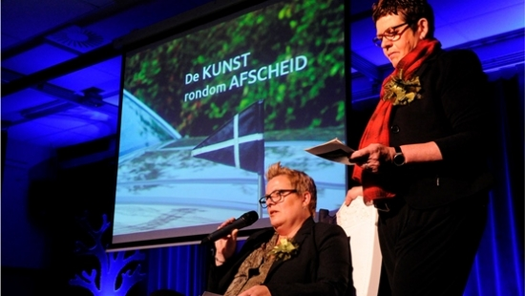
De bijeenkomst werd georganiseerd door Yvonne Kessels van ASIST zakelijke ondersteuning en Sjoerd van den Dam van ErNABIJ. “Centraal stond de vraag: wat kan en mag er op het gebied van afscheid? Die vraag was snel beantwoord. Bijna alles kan en mag rondom afscheid. Afscheid nemen is een kunst en er bestaat kunst rondom afscheid nemen.” De afwisselende programmaonderdelen werden muzikaal aan elkaar verbonden. In totaal waren er 175 mensen aanwezig bij de thema-avond. “We zijn trots dat we de Kunst rondom afscheid op de kaart van deze regio hebben gezet”, aldus de organisatie. (Foto: Fotostudio Ingrid Driessen)

